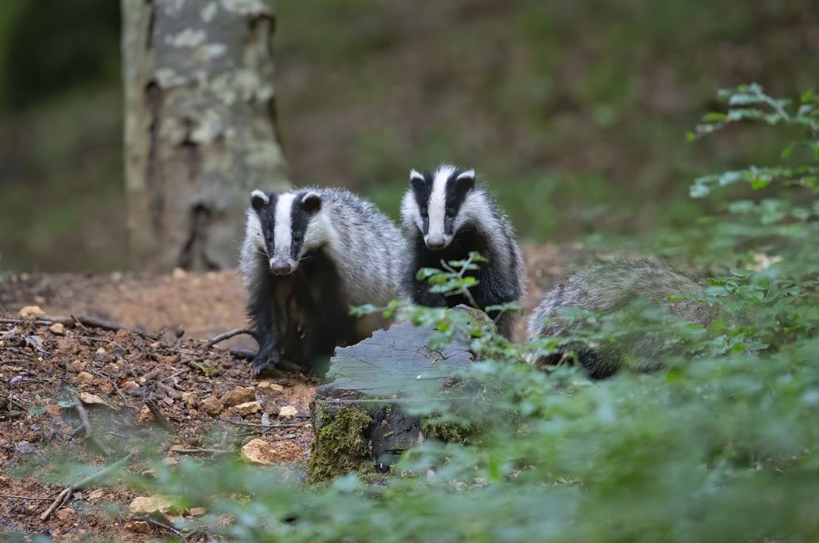
Regionálna veterinárna a potravinová správa v Humennom nariaďuje pre obce nachádzajúce sa v zóne pozorovania veterinárne opatrenie na zabezpečenie kontroly a zabránenie šírenia nebezpečnej choroby - besnoty u jazveca lesného

